Сентябрь
№ | Содержание работы | Срок | Ответственные
1.  2.  3.  4.  5. | Разработка календарного планирования соц.пед. на 2020-2021уч.год  Выявление из числа вновь прибывших детей (в первую очередь первоклассников) оставшиеся без попечения родителей, а так же детей нуждающихся в помощигосударства9положение в семье, необеспеченные умственно и психологического развития).  Уточнение и составление списков соц. подучетных детей на 2020-2021уч.год, список уч-ся сирот и детей находящихся под опекой:  -список детей – инвалидов.  -список уч-ся группы риска.  -список детей полусирот.  -список детей из неполных семей.  -список уч-ся из многодетной семьи.  Составление обновленных соц.паспортов каждого класса:  -составить соц.паспорт в 1,2.3, 4 классах  -составить соц.паспорт в 4 и 5 классах  -составить соц.паспорт в 8 и 9 классах  -составить соц.паспорт в 10 и 11 классах  Работа с подопечными детьми  Осуществление наблюдения с посещением на дому, за условиями жизни и воспитания детей, находящихся под опекой. | 1 нед.  2-3 нед.  2-4 нед.  1-5 нед.  В течении учебного года | Соц педагог
Октябрь
№ | Содержание работы | Класс | Срок | Ответственные
1.  2.  3.  4.  5.  6.  7. | Посещение уроков в классах, где учатся опекаемые дети  Проведение лекций, бесед по правовому воспитанию  Индивидуальная консультация родителей и обучающихся  Осуществление контроля во время каникул  Оформление тематических стендов  Анкетирование в классах на тему: «Как вы относитесь к курению»  Организация бесед по безопасности дорожного движения | 1-11  8 - 11  1 - 11 | 1-4 нед.  3-4 нед.  4неделя  2неделя | Социальный педагог
Ноябрь
№ | Содержание работы | Класс | Срок | Усл.провед | Ответ ств
1.  2.  3.  4.  5. | Месячник правовых занятий и нравственного воспитания:  - проведение кл.часов, организация встреч с работниками правоохранительных органов, участковым милиционером и медработниками.  - организация лекции учащихся 9 кл. на тему: «Несовершеннолетние и Уголовный кодекс РФ»  Индивидуальная работа  Оказание помощи кл.руководителям по подготовке классных часов  Беседа с трудными детьми  Провести анкетирование «Я и мои друзья» | 1 - 11  5 - 11  5 – 11  1-11  6-11 | 1-4 нед.  1- 4 нед.  1 – 5 нед.  2 – 3 нед.  3 неделя | Беседа  Тестирование  Беседа  Анкетирование | .  Соц педагог  Участковый
Декабрь
№ | Содержание работы | Класс | Срок | Усл.провед | Ответ ств
1.  2.  3.  4.  5.  6. | 1 декабря «Всемирный день борьбы со СПИДОМ»  Посещение уроков, где учатся трудные дети  Беседы для учащихся по нравственному воспитанию  Индивидуальные консультации с обучающимися  Тренинговое занятие «Насколько вы дружны»  Обработка тестов | 10 - 11  1-11  5 - 11  7 – 8  5 - 11 | 1-2 нед.  1-4 нед.  4 нед.  3 нед.  5 нед. | Беседа  Посещение уроков  Беседа  Тестирование | Соц педагог
Январь
№ | Содержание работы | Класс | Срок | Усл.провед | Ответ ств
1.  2.  3.  4.  5. | Посещение уроков в классах, где обучаются опекаемые дети  Работа с трудными детьми  Профилактика злоупотребления психоактивными веществами  «Отношение к школе»  Обработка тестов | 5 – 11  7 – 8  6-11 | 2 нед  3нед.  2-4 нед.  4 нед. | Посещение уроков  Тест-е, беседа  Беседа  тестирование | Соц педагог
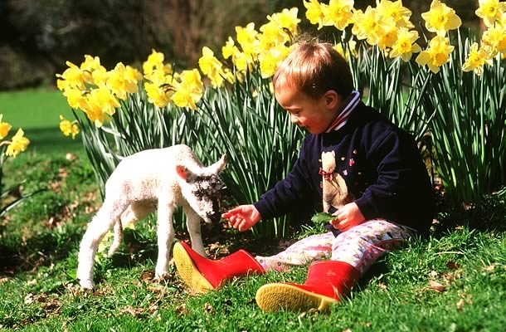
Февраль
№ | Содержание работы | Класс | Срок | Усл.провед | Ответ ств
1.  2.  3.  4.  5. | Беседа по профориентации учащихся  Коррекционная работа по развитию общительности  Помогать разрешить конфликтные ситуации между учителями, учащимся, родителями.  Профилактика наркомании  Обработка тестов | 7 – 8  5 - 8  9 - 11 | 2-3 нед.  2-4 нед.  В течении года  3нед.  4 нед. | Беседа  Беседа, игра  Тест-е, беседа  Беседа, тест-е | Соц педагог
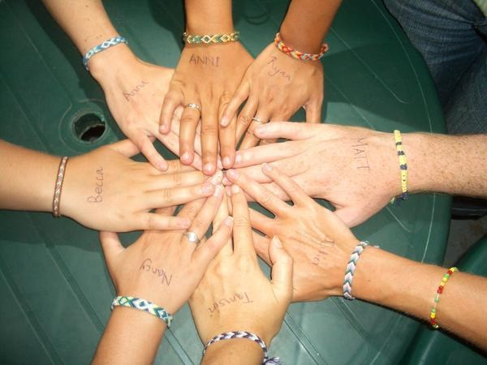
Март
№ | Содержание работы | Класс | Срок | Усл.провед | Ответ ств
1.  2.  3.  4.  5.  6. | « Международный женский день» участие в проведении праздника  Диагностика желающих учителей  Профилактика наркомании, алкоголизма, табакокурения  Беседы для девочек: «Девочка, девушка, будущая мать»  Принимать активное участие на родительских собраниях  Принимать участие на конкурсе «Лучший социальный педагог центра» | 5 - 11  7 – 8  7 – 8  7 – 11  1-11 | 1 нед.  2 -3нед.  4 нед  3 нед.  4неделя | Тестирование  Беседа  Беседа  Беседа | Соц педагог
Апрель
№ | Содержание работы | Класс | Срок | Усл.провед | Ответ ств
1.  2.  3.  4.  5. | Работа соц.педагога с кл.рук, с учителями, предметниками  Профораентационная работа с учащимися  Тестирование учащихся  Совместно с администрацией школы осуществить контроль над работой, охват в группе социально подученных детей  Родительское собрание «Роль семьи в подготовке к экзаменам» | 9 - 11  7 – 9  9,11кл | 1-3 нед.  3-4 нед.  3-4 нед.  1-5 нед. | Беседа, тест-е  Тестирование  Тестирование  Беседа | Соц.педагог
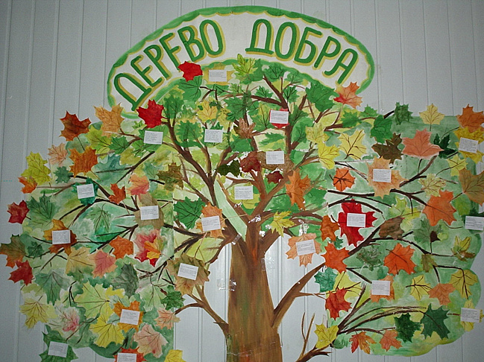
Май
№ | Содержание работы | Класс | Срок | Усл.провед | Ответ ств
1.  2.  3.  4.  5. | Анализ работы социально-педагогической службы школы за прошедший учебный год  Составление плана работы на будущий учебный год  Социально-педагогические консультации родителей по организации летнего оздоровительного - трудового периода  Подведение итогов работы кл.руководителей, учителей. Предметников с целью прогнозирования дальнейшей деятельности  « Последний звонок». Торжественная линейка |  | 1-2 нед.  3-4 нед.  1-4 нед.  2-4 нед.  3-4 нед.
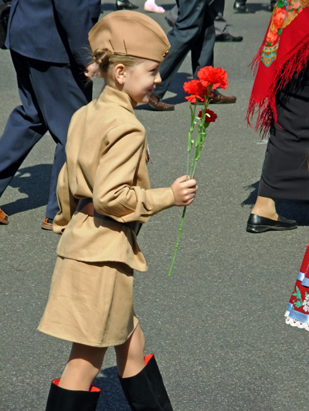
Перспективныйпланработысоциальногопедагога
на 2020-2021уч.год

№ | Наименование мероприятий | Примечание
1.  2.  3.  4.  5.  6.  7.  8  9.  10. | Создание в школе соответствующих условий для организации работы социального педагога. (администрация, соц.педагог)  Постоянное уточнение списков социально-под учётных учащихся школы (соц. педагог, организатор)  Разработка планов трафиков и циклограмм работы соц. педагога.  Разработка программ работы соц. педагога с различными категориями детей ( в том числе с одаренными детьми)  Обеспечение после школьного контроля дальнейшего устройства под учётных детей.  Установить взаимодействие со службами социальной защиты, занятности и труда населения по вопросам защиты личных, имущественных и жилищных прав несовершеннолетних детей и распространения на них льгот предусмотренных правительством РФ и РД.  Разрешение конфликтных ситуаций несовершеннолетних детей со взрослыми, выявление отклонений в поведении детей и подростков и оказание социально-экономической помощи и поддержки.  Реализация прав и свобод обучающихся, создание для них комфортной и безопасной обстановки, обеспечение сохранности их жизни и здоровья.  Оказание разносторонней помощи семьям, имеющим трудности в содержании и воспитании охране и защите личных и имущественных прав социально-под учётных детей.  Содействие улучшению условий жизни и воспитания охране и защите личных и имущественных прав социально-под учётных детей.

